Fragwürdige Forschungspraktiken in empirischen Projekten im Rahmen des Psychologie-Studiums

PsyFaKo Open Science AG

22.28.2019

# Zusammenfassung

# Einleitung

Testzitat (Simmons, Nelson, & Simonsohn, 2018)

# Methode

# Ergebnisse

## Verbreitung fragwürdiger Forschungspraktiken

#### Test

Den Ergebnissen in diesem Abschnitt liegen die Daten der 1147 Teilnehmenden zugrunde, die angaben, bereits mindestens ein empirisches Projekt im Laufe ihres Studiums durchgeführt oder begonnen zu haben.

Aus den Angaben der Teilnehmenden ergab sich ein mittlerer Einsatz von 1.26 fragwürdigen Forschungspraktiken (SD = 1.40) pro Projekt. Wie in Abbildung 1 zu sehen ist, zeigten sich dabei Unterschiede zwischen den abgefragten Projekten. Besonders viele fragwürdige Praktiken scheinen demnach mit durchschnittlich 1.42 Praktiken pro Projekt im Expra verwendet zu werden, während Masterarbeiten mit durchschnittlich 0.5 verwendeten fragwürdigen Praktiken den niedrigsten Wert aufweisen. Betrachtet man die Projekte, die sich eindeutig nach Studienfortschritt ordnen lassen, also Expra, Bachelorarbeit und Masterarbeit, so zeigt sich ein deutlicher Trend: Mit fortschreitendem Studium wurden immer weniger fragwürdige Forschungspraktiken von unseren Teilnehmenden eingesetzt.

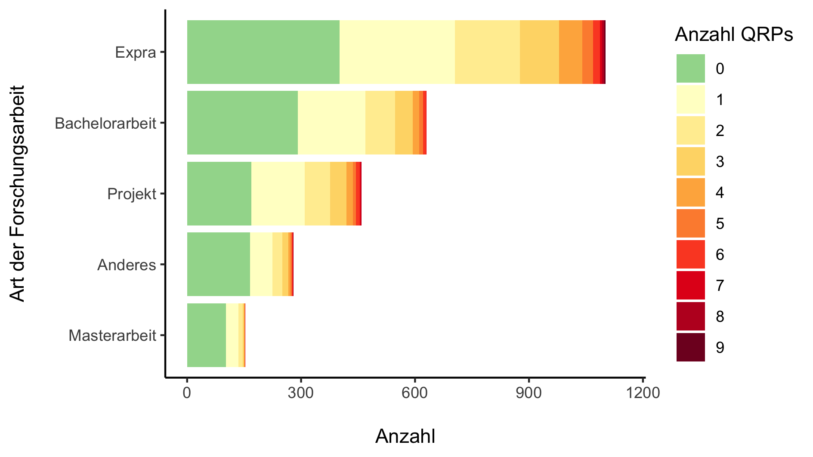

Figure 1 Anzahl eingesetzter fragwürdiger Forschungspraktiken aufgeschlüsselt nach Art des Projekts.

In Abbildung 2 ist die Einsatzhäufigkeit der einzelnen abgefragten Forschungspraktiken dargestellt. Als am häufigsten eingesetzte fragwürdige Forschungsmethoden zeigten sich fehlende Stichprobenplanung und selektives Berichten abhängiger Variablen mit einem Anteil von 34.3 %, bzw. 23.1 % betroffenen Projekten). Die von unseren Teilnehmenden am seltensten eingesetzten Methoden waren das Abrunden von p-Werten und das Nacherheben von Versuchspersonen zum Zweck der Herbeiführung statistischer Signifikanz mit 1.9 %, bzw. 6.4 % betroffenen Projekten.

Anzumerken ist, dass hier *nicht* wie bei John, Loewenstein, & Prelec (2012) der Anteil der Teilnehmenden gezeigt wird, die die jeweilige Forschungspraktik *mindestens einmal* verwendet haben, sondern der Anteil der pro Forschungspraktik betroffenen Projekte. Diese Berechnung erlaubt eine detailliertere Betrachtung, da Informationen über alle 2623 im Datensatz enthaltenen Projekte dargestellt werden, anstelle sich auf einen (ungenaueren) Datenpunkt pro Teilnehmer*in zu beschränken. Aus diesem Grund weichen wir hier von unserer Registrierung ab, die eine Darstellung analog zu John et al. (2012) vorsah. Diese Darstellung kann unter **LINK EINFÜGEN** dennoch abgerufen werden und zeigt generell ein ähnliches Bild, wobei die Prävalenzschätzungen durch den Informationsverlust überhöht sind.

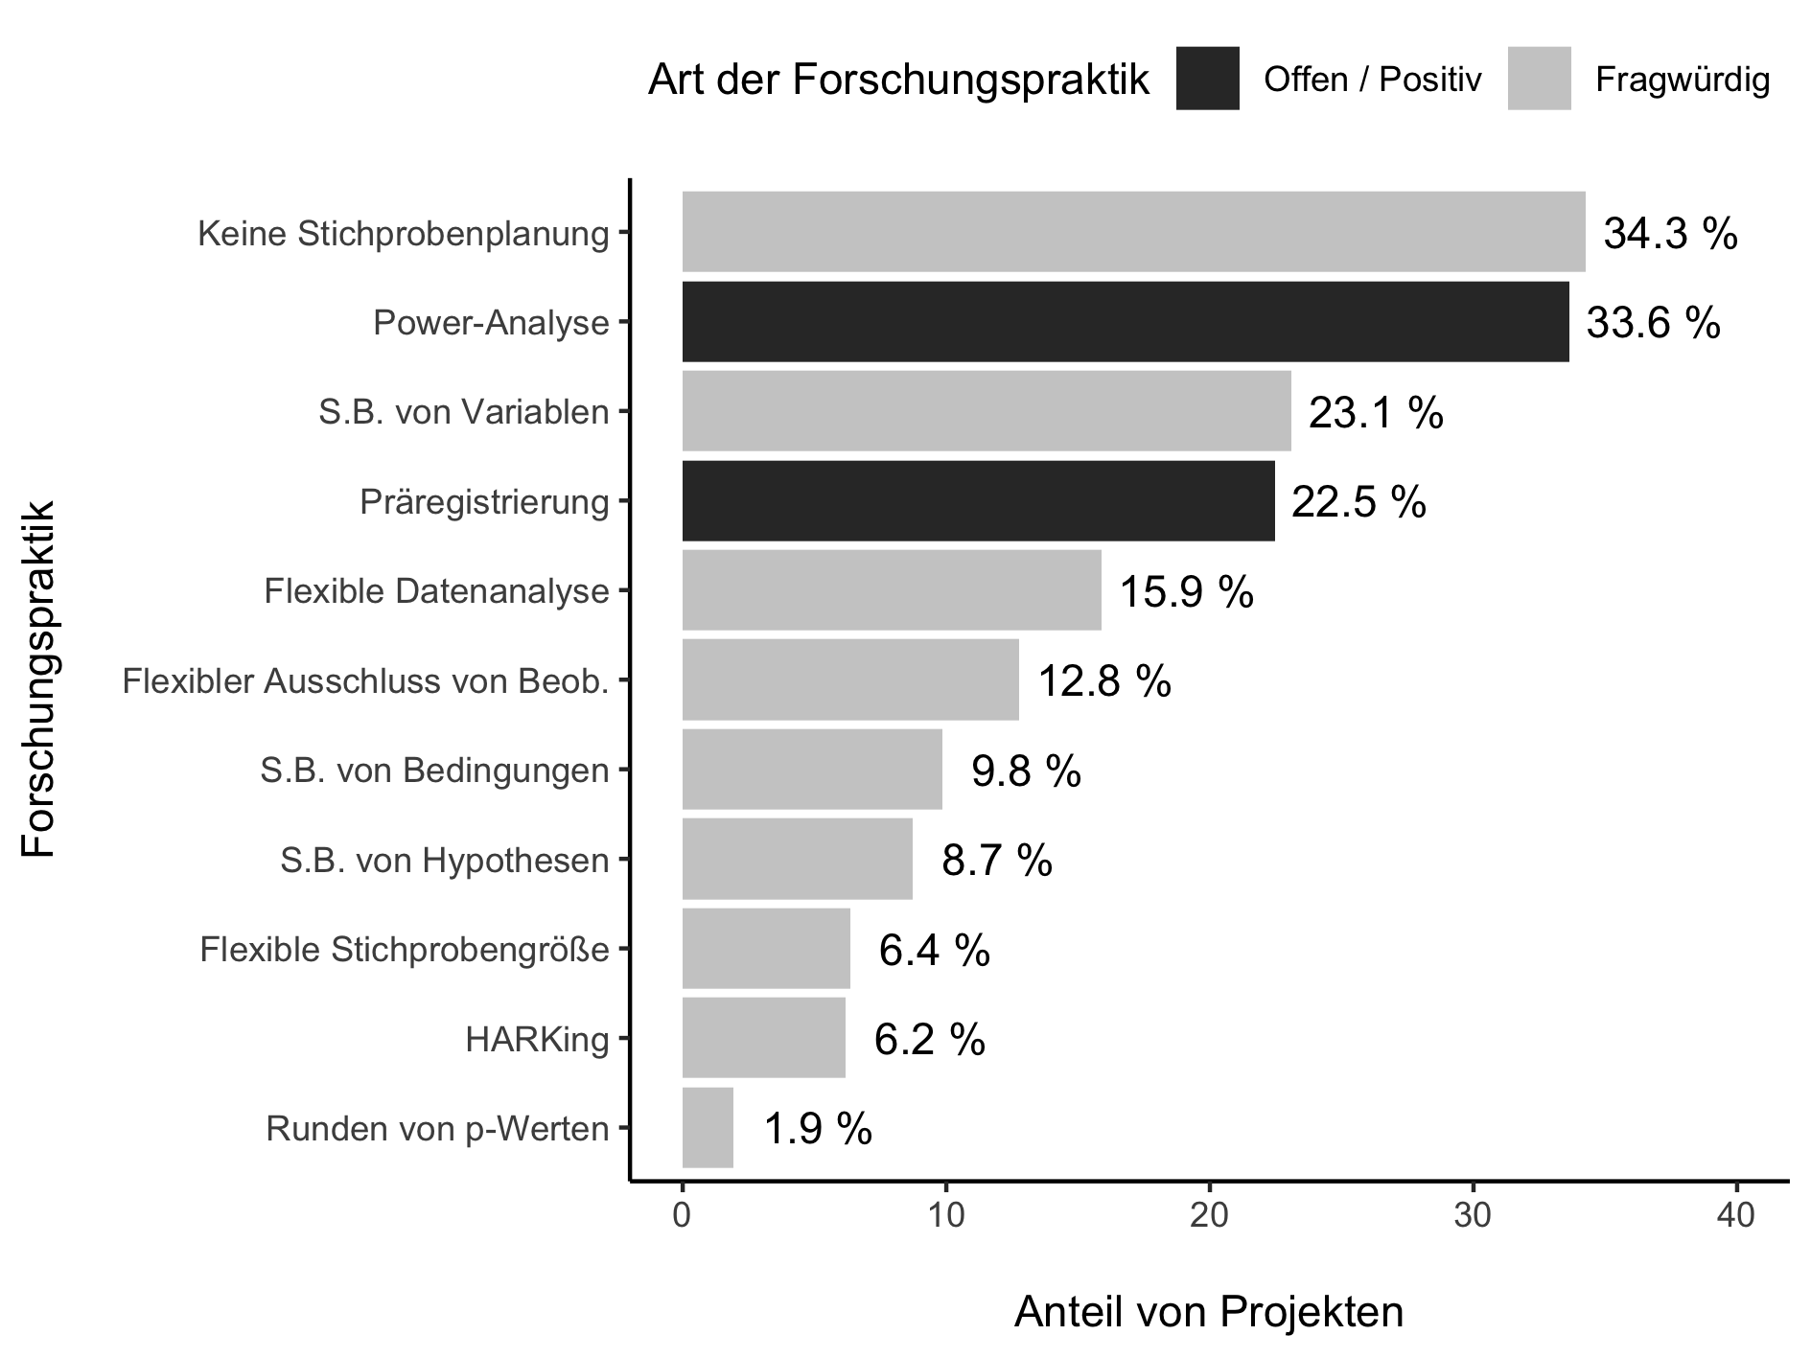

Figure 2 Anteil von Projekten, in denen die jeweilige Forschungspraktik eingesetzt wurde. S.B. = Selektives Berichten.

## Zusätzliche Ergebnisse

Den Ergebnissen in diesem Abschnitt liegen die Daten aller 1398 Teilnehmenden mit Psychologie-Hintergrund zugrunde.

### Behandlung der Replikationskrise in der Lehre

**Thematisierung der Replikationskrise**. Insgesamt gaben 75.7 % der Teilnehmenden an, dass die Replikationskrise an ihrer jeweils aktuellen Universität in Lehrveranstaltungen thematisiert wurde, 20.4 % gaben an, dass sie nicht thematisiert wurde. Die restlichen 4.1 % der Teilnehmenden antworteten mit “Weiß ich nicht”. Erfreulich ist dabei, dass selbst unter den Studienanfänger*innen (Studierende im ersten oder zweiten Bachelor-Semester) 60.2 % der Teilnehmenden angaben, in Lehrveranstaltungen von der Repliaktionskrise gehört zu haben. Für Studierende im Bachelor und im Master zeigte sich im Allgemeinen ein ähnliches Bild mit 75.3 %, bzw. 77.4 % positiven Antworten.

**Betrachtung nach Lehrveranstaltungen**. Die Behandlung der Replikationskrise fand größtenteils in der Methodenlehre (inkl. Expra) statt: 54.6 % der Teilnehmenden gaben an, dass hier die Replikationskrise thematisiert wurde. In der Lehre der Sozialpsychologie, der am stärksten im Fokus der Kritik stehenden Teildisziplin, wurde am zweithäufigsten über die Replikationskrise berichtet (27.5 %).

**Behandlung fragwürdiger Praktiken**. Studierende erleben im Studium durchaus eine kritische thematisierung einzelner fragwürdiger Forschungspraktiken. So gaben 74.0 % der Teilnehmenden an, eine Problematisierung von HARKing (Hypothesizing After the Resultts are Known, das Aufstellen von Hypothesen nach Kenntnis der Ergebnisse) erfahren zu haben. HARKing stellte sich als die am häufigsten in der Lehre kritisierte fragwürdige Forschungspraktik heraus. Auf den folgenden Plätzen finden sich fehlende Stichprobenplanung (65.2 %) und selektives Berichten von Variablen (64.0 %). Am seltensten wurden Flexibilität in der Datenanalyse (50.8 %) und das Abrunden von p-Werten (39.8 %) kritisch thematisiert.

kable(block3$qrps_teaching, caption = "Beschreibung")

Table 1 Beschreibung

|  |  |  |
| --- | --- | --- |
| answer | count | share |
| HARKing | 1034 | 73.962804 |
| No Sample Planning | 911 | 65.164521 |
| SR of Variables | 895 | 64.020029 |
| SR of Hypotheses | 853 | 61.015737 |
| Flexible Sample Size | 841 | 60.157368 |
| Flexible Exclusion | 838 | 59.942775 |
| SR of Conditions | 821 | 58.726753 |
| Flexible Analysis | 710 | 50.786838 |
| Rounding p-Values | 556 | 39.771102 |
| Not Sure | 130 | 9.298999 |
| None | 57 | 4.077253 |

### Einstellung von Studierenden

Abbildung 3 zeigt die Antworten der Teilnehmenden auf die Fragen nach ihrer Einschätzung zur Wichtigkeit des Themenkomplexes “Open Science und Replikationskrise”, nach ihrem Interessen daran und nach ihrer Einschätzung dazu, wie gut sie über das Thema informiert sind. Deutlich wird, dass das Thema von der überwältigenden Mehrheit der Teilnehmenden für wichtig gehalten wird, dass eine Mehrheit der Teilnehmenden Interesse an dem Thema hat, und dass sich ein substanzieller Teil der Teilnehmenden als nicht gut informiert einschätzt.

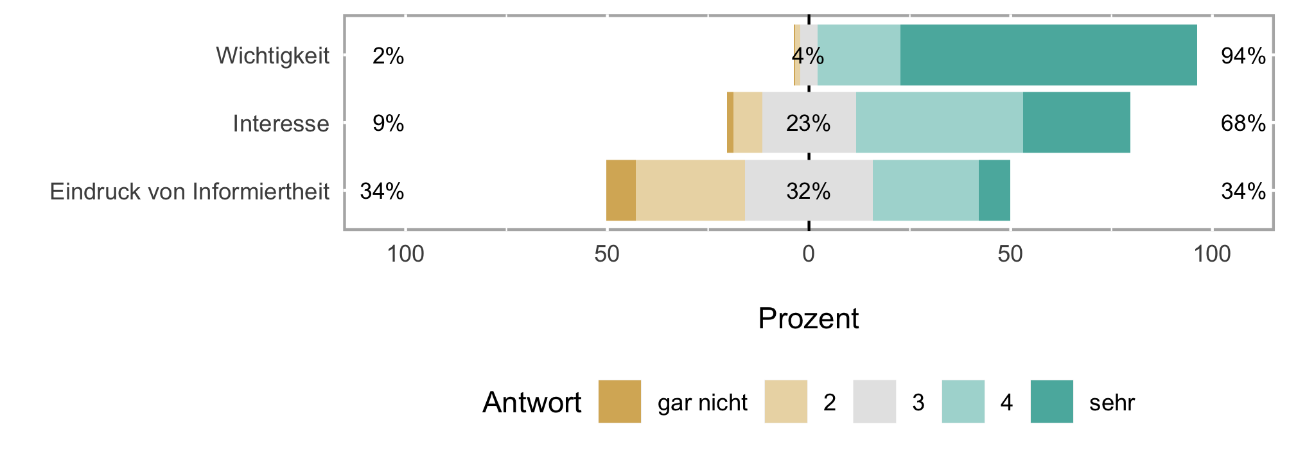

Figure 3 Einstellungen der Teilnehmenden zum Themenkomplex “Open Science und Replikationskrise”. Bedeutung der Prozentzahlen: “gar nicht” & “2” (links), “3” (mittig), “4” & “sehr” (rechts).

# Diskussion

# Literatur

John, L. K., Loewenstein, G., & Prelec, D. (2012). Measuring the Prevalence of Questionable Research Practices With Incentives for Truth Telling. Psychological Science, 23(5), 524–532. <https://doi.org/10.1177/0956797611430953>

Simmons, J. P., Nelson, L. D., & Simonsohn, U. (2018). False-Positive Citations. *Perspectives on Psychological Science*, *13*(2), 255–259. <https://doi.org/10.1177/1745691617698146>